附件

上海兴泰劳动服务有限公司第一分公司
“8·12”机械伤害死亡事故调查报告

2021年8月12日10时左右，在位于崇明区长兴镇凤滨路666号的上海振华重工（集团）股份有限公司长兴分公司4#码头“新加坡”363－16#机处，上海兴泰劳动服务有限公司第一分公司发生一起机械伤害死亡事故，造成一人死亡。
事故发生后，根据《中华人民共和国安全生产法》和《生产安全事故报告和调查处理条例》(国务院令第493号)及《上海市〈生产安全事故报告和调查处理条例〉的若干规定》（沪府规〔2018〕7号）等法律法规的规定，受上海市崇明区人民政府委托，由上海市崇明区应急管理局（以下简称“区应急局”）牵头，会同长江航运公安局上海分局、上海市崇明区市场监督管理局、上海市崇明区总工会、上海市崇明区长兴镇人民政府组成上海兴泰劳动服务有限公司第一分公司“8·12”机械伤害死亡事故调查组（以下简称“事故调查组”），开展事故调查工作，并邀请中共上海市崇明区纪委（监察委）派人参加。事故调查组按照“四不放过”和“科学严谨、依法依规、实事求是、注重实效”的原则，通过现场勘查、调查取证、综合分析等，查明了事故发生的经过、直接原因和间接原因、人员伤亡和财产损失情况，认定了事故的性质和责任，提出了对有关责任人员、责任单位的处理建议。同时，针对事故原因及暴露出的问题，提出了事故防范措施建议。现将调查情况报告如下：
一、事故单位及项目基本情况
（一）事故相关单位基本情况
1.上海兴泰劳动服务有限公司第一分公司（以下简称兴泰一分公司）；营业场所：崇明区长兴乡风滨路666号507室；类型：其他有限责任公司分公司；法定代表人：施培忠；经营范围：劳务派遣，人力资源服务，机械设备安装、维修；企业信用代码：91310230833966707N；登记机关：上海市崇明区市场监督管理局；营业期限：2017年7月24日至不约定期限。
2.上海振华重工（集团）股份有限公司长兴分公司（以下简称振华重工长兴分公司）；营业场所：上海市崇明县长兴镇风滨路666号；类型：股份有限责任分公司（中外合资、上市）；法定代表人：莫晓健；经营范围：设计、制造、安装大型港口设备、工程船舶和大型金属结构件及其部件和配件；企业信用代码：91310000736656600A；登记机关：上海市市场监督管理局；营业期限：2001年12月11日至不约定期限。
（二）合同签订情况
1.2021年1月1日兴泰一分公司与振华重工长兴分公司签订了劳务派遣协议书，就派遣劳务用工的使用和管理事宜达成协议，协议期限自2021年1月1日起至2022年12月31日止。
2.2021年4月30日兴泰一分公司与杨某某（死者）签订了劳动合同，合同期限为贰年，合同期限自2021年5月5日起至2023年5月4日止。工作内容为由兴泰一分公司派遣杨某某到振华重工长兴分公司从事桥吊钳工、指挥等工作。
二、事故发生经过及事故救援情况
（一）事故发生经过（附件3）
2021年8月12日早上，振华重工长兴分公司总装部安装五车间主管黎长武安排兴泰一分公司钳工杨某某、欧佳全和岸桥司机喻兵前往4#码头“新加坡”363-16#机处进行小车运行限位检查和调试。
9时55分左右杨某某、欧佳全完成部分调试后，杨某某告知欧佳全让其先行离开，自己站在小车架上通过对讲机指挥喻兵驾驶小车往北侧移动（移动速度约5-6m/min），待小车移动到机房底盘下面的减速限位位置时检查调试。大约2-3分钟后，喻兵看到有物体从司机室左上方掉落下来并产生异响，便停车通过对讲机呼叫杨某某，杨某某未有回应，于是喻兵离开司机室到轨道上查看，发现杨某某已被挤压在机房底部小车驱动底架与小车架走道平台之间。
（二）事故救援情况
事故发生后，现场人员拨打120救护车并报警，振华重工长兴分公司组织人员赶往事故现场将杨某某送到崇明区长兴镇卫生服务中心救治，杨某某因伤势过重，经医院抢救无效，于8月12日11时15分左右死亡。
三、事故造成的人员伤亡和直接经济损失
（一）事故伤亡情况
本起事故造成1人死亡，死者：杨某某，男，自然人，36岁，户口地址：山东省梁山县韩垓镇XX村Xx号，身份证号：3729291985XXXXXXXX。
（二）事故直接经济损失
本起事故造成直接经济损失约人民币190万元。
四、现场勘查情况
（一）事故现场位于振华重工长兴分公司4#码头“新加坡”363-16#机处；
（二）“新加坡”桥吊，项目工号1002000363，该项目为自动化双小车岸桥，共20台机。事发台机为新加坡16#机，该机轨距35m、起升高度55+23m、外伸距73m、后伸距22m；
（三）“新加坡”16#机正处于小车运行限位调试整改，小车运行共有8个限位，分别是前后大梁两头的停止和极限限位、靠近铰点的归零和大梁仰起停止限位以及停车位限位、机房底部的减速限位；
（四）“新加坡”16#机上的小车用于操控吊具装卸集装箱；
（五）事故发生时小车正处于由北往南移动，移速约5-6m/min，最高移速270m/min，当小车移动至机房底盘处时，与底盘的间隙约为0.15m；
（六）死者头部朝南被挤压在机房底盘与小车架走道平台之间；
（七）根据崇明区长兴镇社区卫生服务中心出具的《居民死亡医学证明书》No:2020-2-0110445载明杨某某，男，36岁，山东籍，身份证：3729291985XXXXXXXX,死亡时间2021年08月12日，直接死亡原因：挤压伤。
五、事故发生原因和事故性质
（一）事故发生原因
1.直接原因
兴泰一分公司员工在调试作业时，违反公司《安装五车间关于常规项目机械调试注意事项的通知》第七条（附件3）的规定站立于小车架的危险作业区域指挥，导致其被移动的小车架挤压，是事故发生的直接原因。
2.间接原因
（1）兴泰一分公司对公司员工的教育培训不全面，违反了《劳务派遣用工HSE管理协议》（附件4）乙方安全生产管理职责和义务，未能督促从业人员严格遵守公司《安全操作规程》第八条（附件5），对高空指挥作业风险辨识不足，作业现场缺少监护人员，是事故发生的间接原因。
（2）振华重工长兴分公司对作业现场的安全监管不到位，未能切实做好劳务派遣工人上岗前的三级安全教育和日常HSE教育培训工作，违反了《劳务派遣用工HSE管理协议》（附件6）甲方安全生产管理职责和义务，是事故发生的间接原因。
（二）事故性质
经事故调查组调查认定，这是一起生产安全责任事故。
六、事故责任认定及处理建议
（一）对事故责任人员的责任认定及处理建议
1.杨某某，兴泰一分公司调试指挥。安全意识淡薄，自我保护意识不强，擅自进入危险区域指挥作业，鉴于其已在事故中死亡，建议不予追究责任。
2.欧佳全，兴泰一分公司钳工。对现场监护不力，对作业区域内的安全风险辨识不足，对事故发生负有责任。
3.朱永飞，兴泰一分公司安全员。安全生产责任不落实，对现场的安全监管不力，对事故发生负有责任。
责成兴泰一分公司对欧佳全、朱永飞按照企业有关规定分别给予处理，并将处理结果报区应急局。
4.倪吉生，振华重工长兴分公司安装五车间安全员。安全检查流于形式，未能根据相关规程规范的要求及时制止和纠正违章指挥、冒险作业行为，对事故发生负有责任。
5.黎长武，振华重工长兴分公司安装五车间调试主管。对作业人员的安全交底不全面，未能有效督促员工规范作业，对现场的违章作业监管不到位，对事故发生负有责任。
6.王振国，振华重工长兴分公司安装五车间副主任。对作业人员的安全教育培训不到位，未能督促检查本单位安全生产工作，及时消除生产安全事故隐患，对事故发生负有责任。
7.李刚，振华重工长兴分公司副总经理。安全生产责任制落实不到位，对部门作业存在的安全风险缺乏判断，对作业要求的执行情况失察，对事故发生负有责任。
责成振华重工长兴分公司对倪吉生、黎长武、王振国、李刚按照企业有关规定分别给予处理，并将处理结果报区应急局。
8.杨海忠，振华重工长兴分公司总装部副经理（主持工作）。组织对从业人员的安全生产教育和培训不到位；安全生产责任制落实不到位，督促、检查本部门的安全生产工作不力，未能及时消除生产安全事故隐患，对事故发生负有责任。建议区应急局依法对杨海忠给予行政处罚。
（二）对事故责任单位的责任认定和处理建议
兴泰一分公司未落实企业安全生产主体责任，安全管理不力，安全检查、巡查不到位；对现场存在的作业风险辨识不足，作业前未有效开展事故隐患排查和安全技术交底；对从业人员安全生产教育和培训不力，未能督促从业人员严格遵守企业安全生产管理制度，对于事故发生负有责任。建议区应急局依法对兴泰一分公司给予行政处罚。
七、事故防范措施建议
（一）兴泰一分公司要切实落实安全生产主体责任，进一步加强对作业现场的安全监管，对重点区域提高检查巡查频次，禁止冒险作业；要加强对从业人员进行相应的安全生产教育和培训，提高员工的劳动技能水平，增强员工自我保护意识；要建立健全生产安全事故隐患排查治理制度，采取技术管理措施，及时发现并消除作业现场存在的事故隐患、违章作业行为；
（二）各相关公司要向全体人员通报该起事故的经过、原因，对全体员工进行全方位的安全意识、安全生产知识和技能的教育和培训，增强作业人员的安全生产自觉性，提高防范事故的能力；要严格落实事故“四不放过”要求，严肃处理相关责任人；要吸取事故教训，举一反三，全面细致地在单位内部组织开展事故隐患排查治理工作。

附件：1.直接经济损失明细
2.人员伤亡情况
3.事故发生经过示意图
4.劳务派遣用工HSE管理协议
（兴泰一分公司安全生产管理职责和义务）
5.安全操作规程
6.劳务派遣用工HSE管理协议
（振华重工长兴分公司安全生产管理职责和义务）
7.安装五车间关于常规项目机械调试
注意事项的通知
8.事故调查组名单
9.证据卷页

上海兴泰劳动服务有限公司第一分公司
“8·12”机械伤害死亡事故调查组
2021年9月23日

附件1

上海兴泰劳动服务有限公司第一分公司
“8·12”机械伤害死亡事故
直接经济损失明细

项目 | 人身伤亡后  支出的费用 | 善后处理费用 | 财产损失价值
费用 | 0 | 190万元 | 0
合计 | 壹佰玖拾万元整（190万元）

附件2

上海兴泰劳动服务有限公司第一分公司
“8·12”机械伤害死亡事故人员
伤亡情况

姓名 | 性别 | 年龄 | 工种 | 籍贯 | 家庭  地址 | 伤害  程度
杨某某 | 男 | 36岁 | 钳工 | 山东 | 山东省梁山县韩垓镇XX村Xx号 | 死亡
身份证：3729291985XXXXXXXX。

附件3
事故发生经过示意图
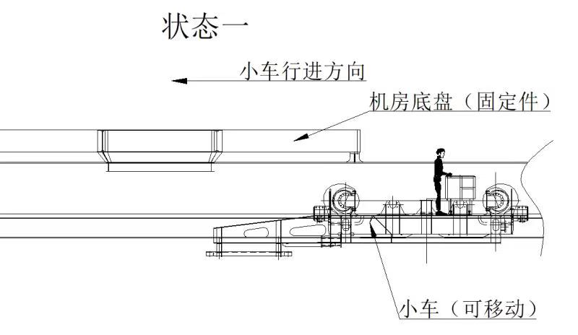
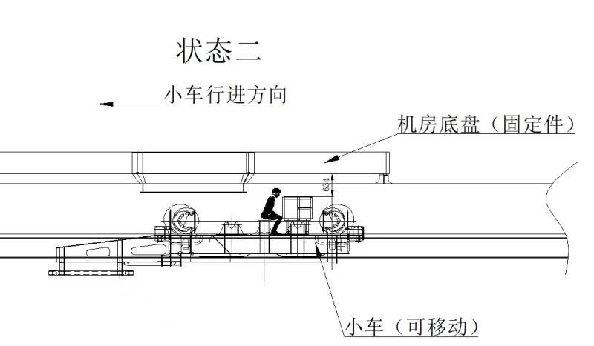
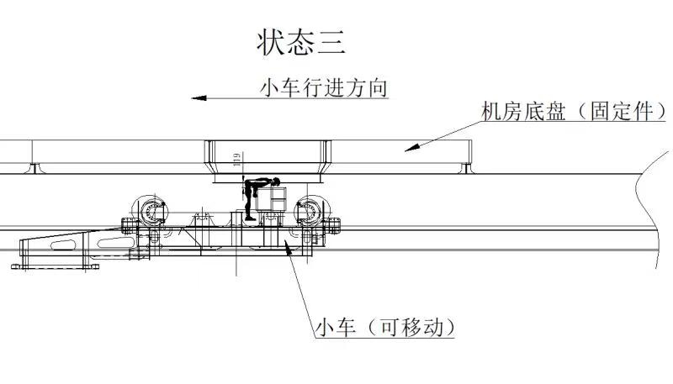

附件4
劳务派遣用工HSE管理协议
（兴泰一分公司安全生产管理职责和义务）
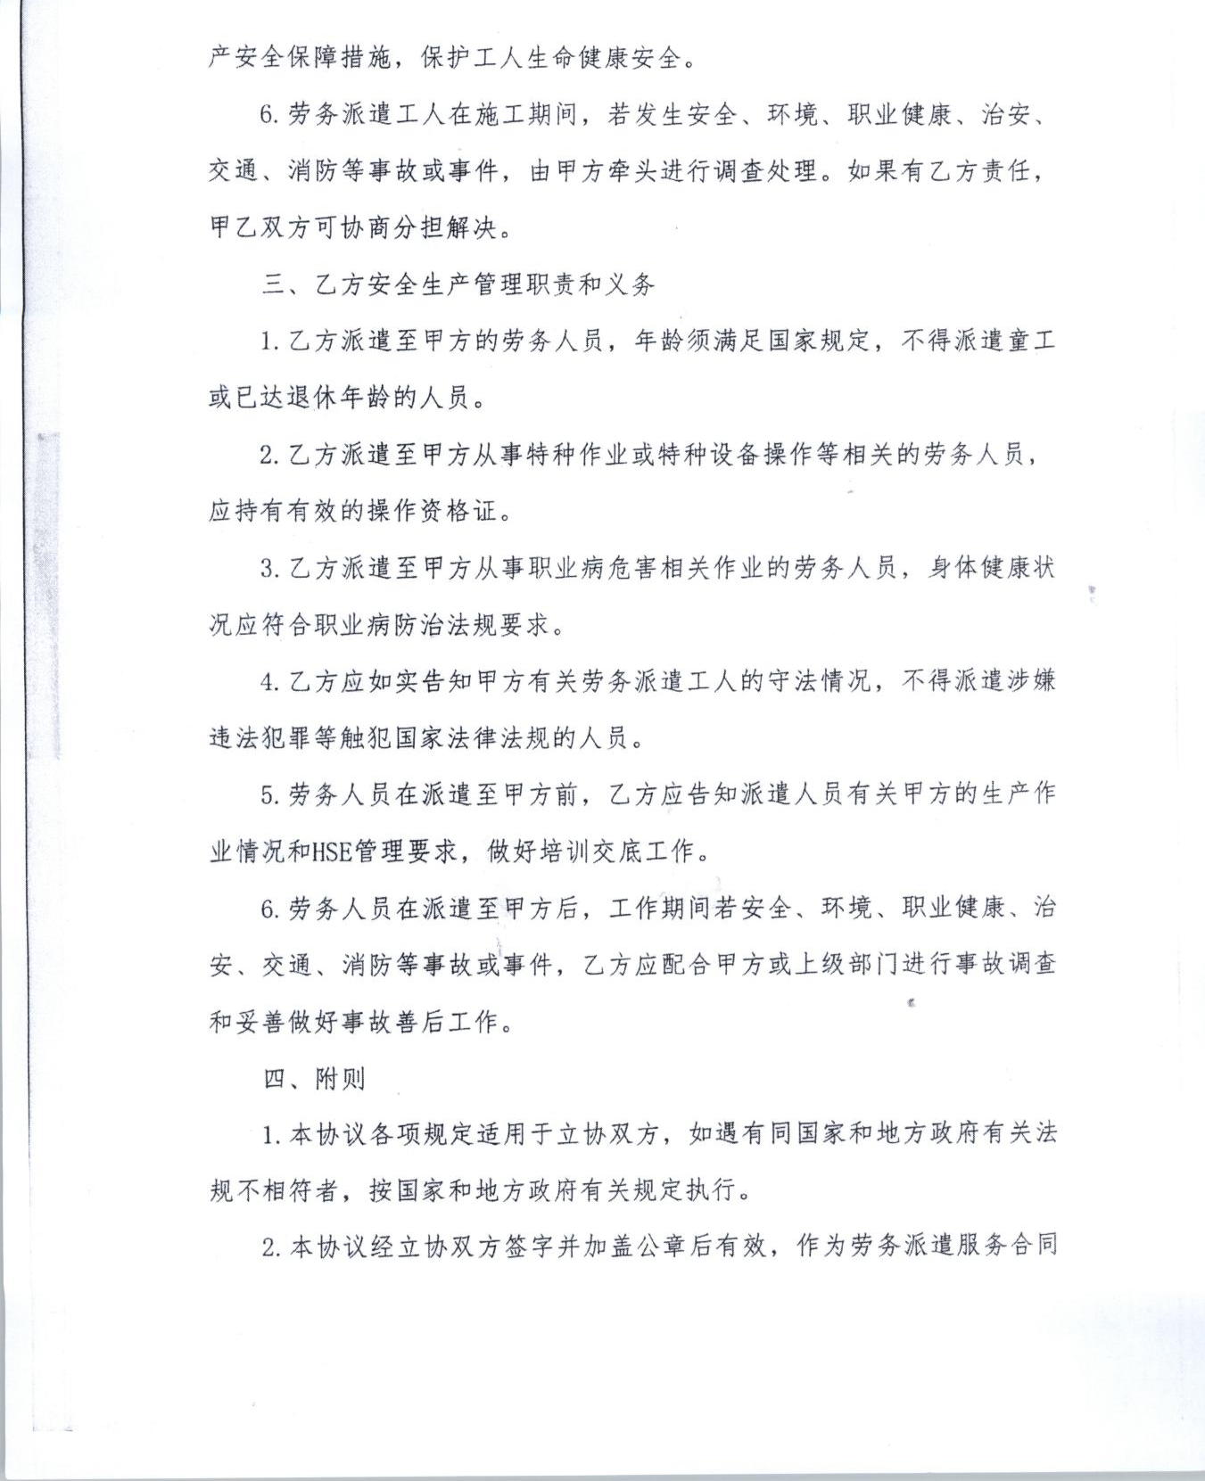

附件5
安装五车间关于常规项目机械调试
注意事项的通知
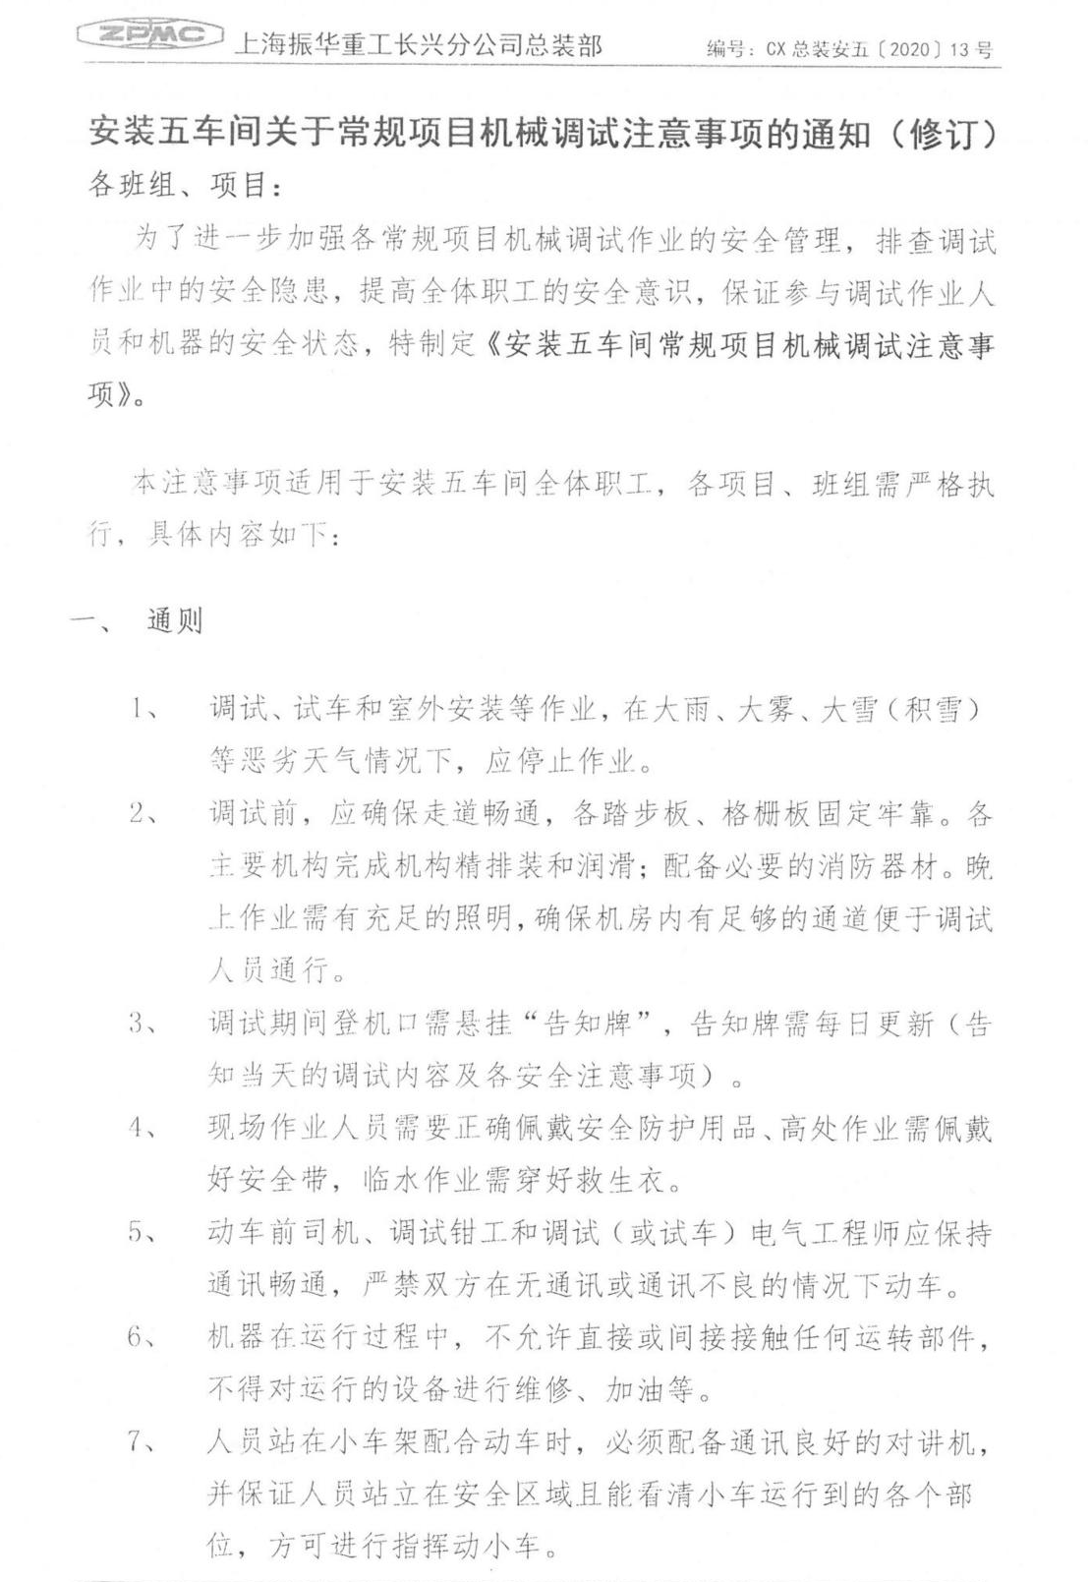

附件6
劳务派遣用工HSE管理协议
（振华重工长兴分公司安全生产管理职责和义务）
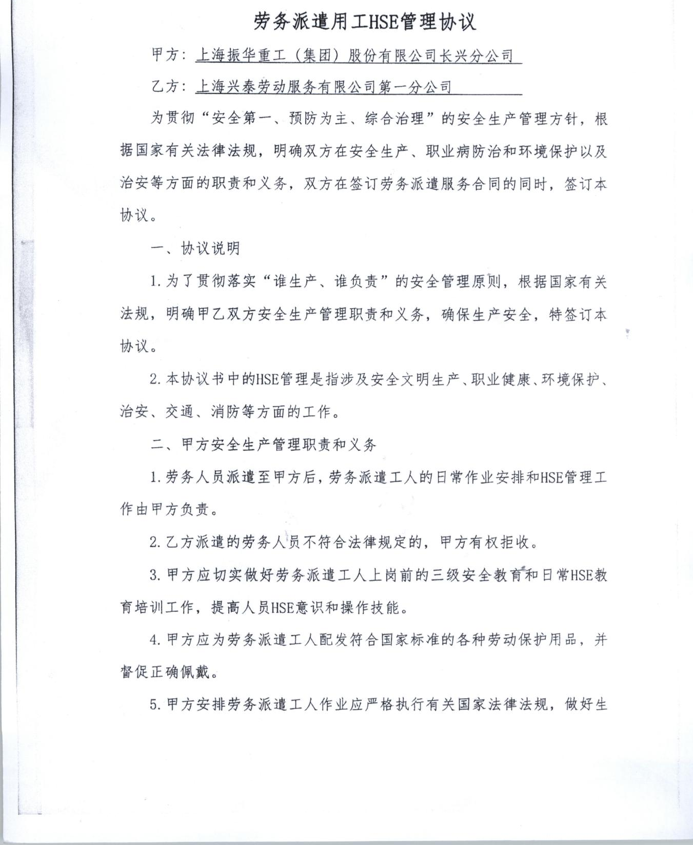
附件7
安全操作规程
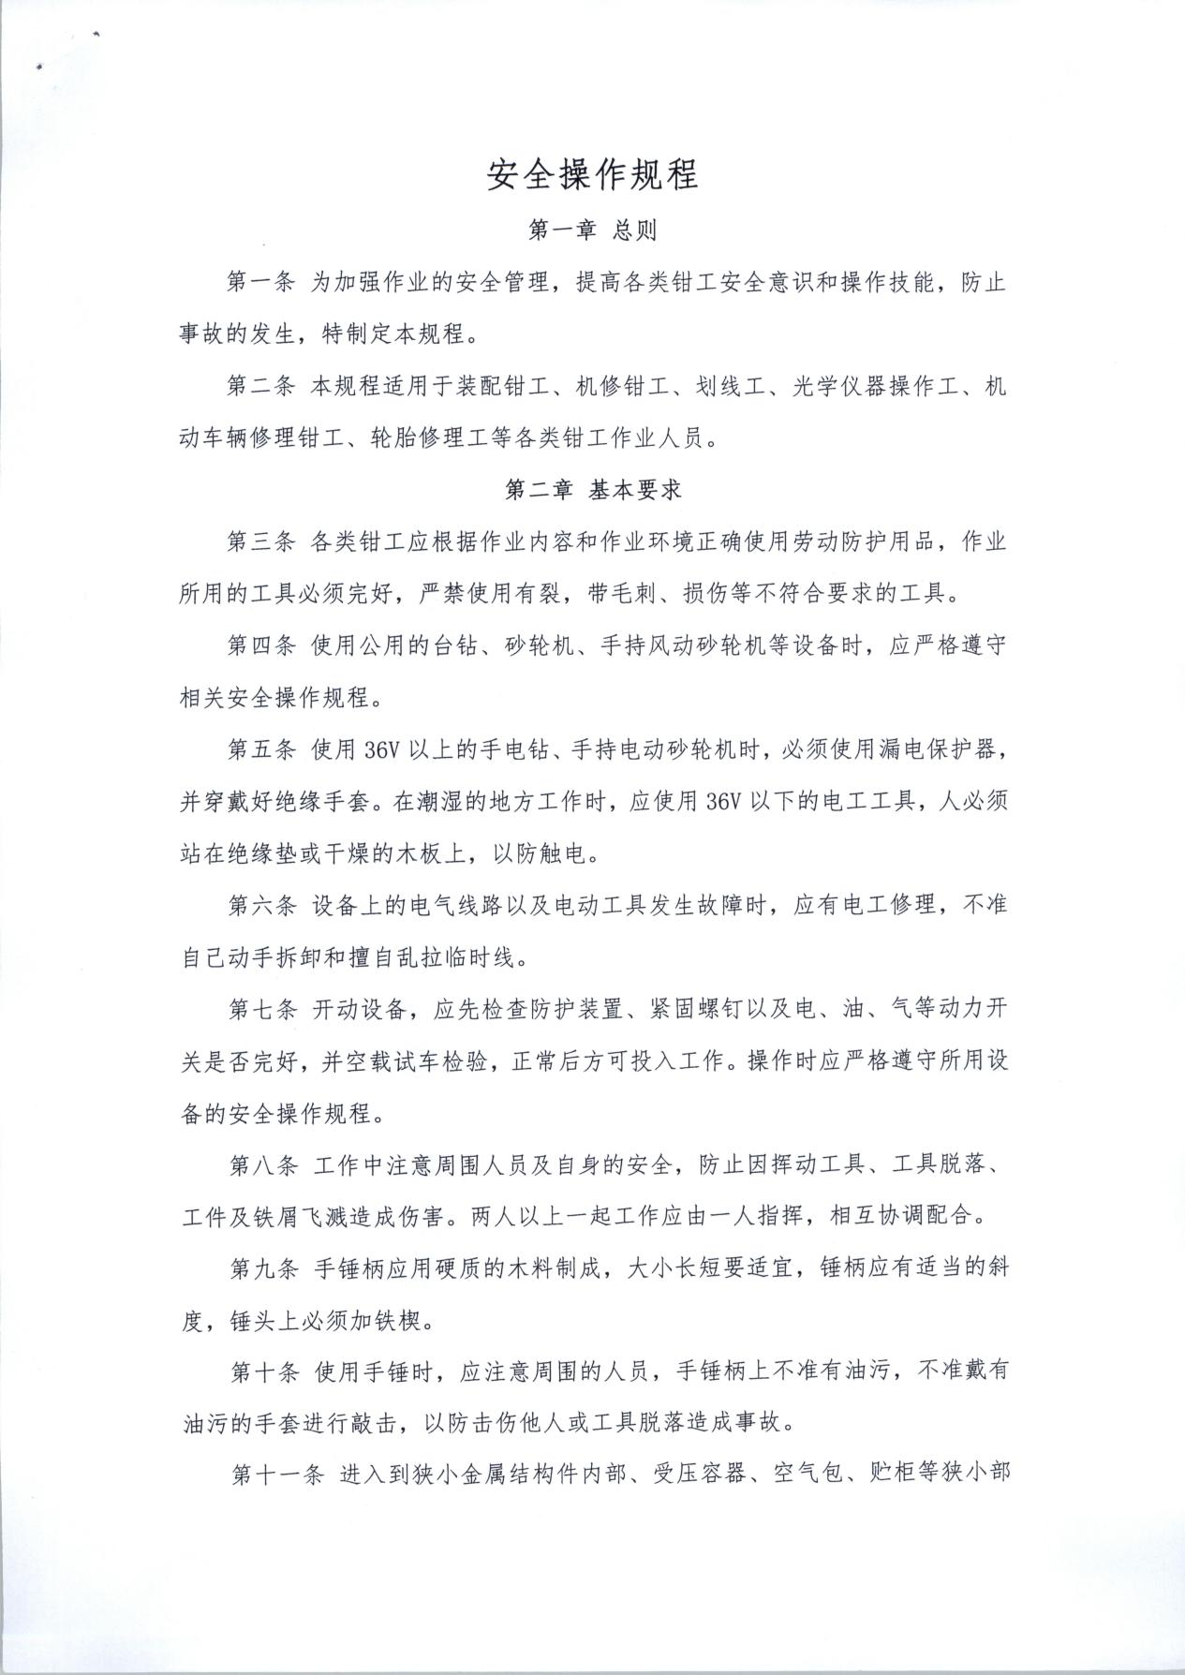
附件8
